大兴区科技发展计划项目
申报指南

北京市大兴区科学技术委员会
2018年11月
目 录
1 “大兴科技”平台简介 2
2 用户软件要求 3
3 用户注册与登录 3
3.1 注册 3
3.2 登录 4
3.3 找回密码 5
4 完善用户信息 6
4.1 用户注册信息 6
4.2 用户基本信息 8
5 大兴区科技计划课题申报 12
5.1 申报管理 12
5.1.1大兴区科技计划课题 12
5.2 运行管理 17
5.2.1 进度报告 18
5.2.2 变更管理 19
5.2.3 验收报告 19
5.3 个人信息 20

“大兴科技”平台简介
“大兴科技”服务平台是由大兴区科学技术委员会为企业提供的集信息发布、申报管理为一体的综合服务平台，平台主要包括大兴科技门户网站、科学技术奖申报系统、大兴科技申报管理系统和大兴技术合同服务平台四大板块。

用户软件要求
类型名称 | 基本要求
浏览器 | 支持IE7及以上版本、火狐、360浏览器
操作系统 | Windows系列

用户注册与登录

注册
输入网址“http://dxkj.daxing.net/”，打开“大兴科技”门户网站首页。如图3-1所示。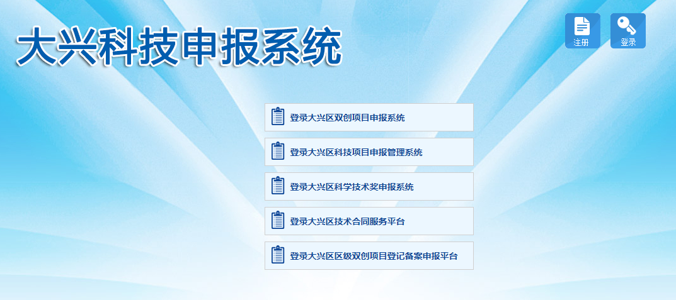

图3-1
点击门户网站首页右上角的“注册”，打开用户注册页面。
根据自身情况选择注册用户类型，企业用户或政府用户。
填写注册信息，页面中红色*号为必填项，输入验证码后点击“注册”按钮，提示注册成功，则注册用户成功。注册成功后可点击首页右上角“登录”按钮登录系统。
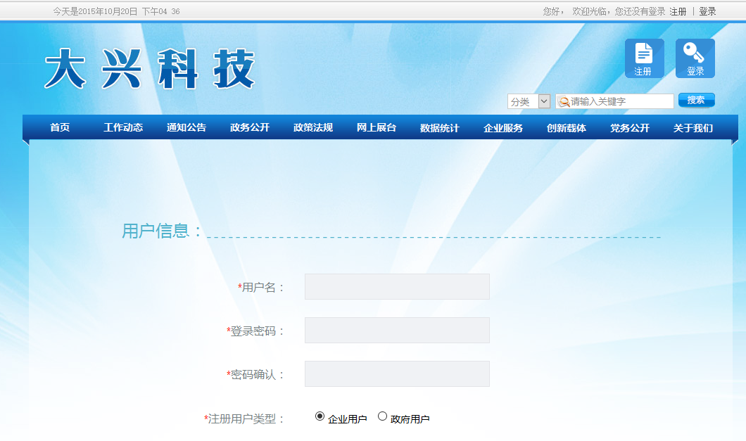
图3-2

登录
点击门户网站首页右上角的登录，打开用户登录页面。输入用户名、密码、验证码选择要进入的系统。如图3-3所示。
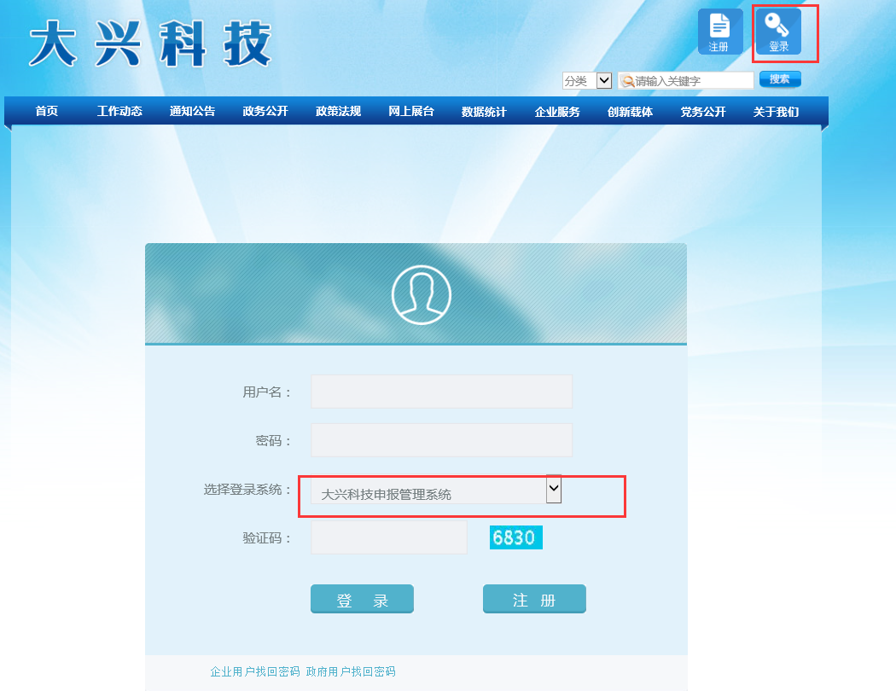
图3-3

找回密码
如果用户忘记登录密码，可点击登录页面“企业用户找回密码”或“政府用户找回密码”，如图3-4所示。打开找回密码页，输入相应信息，则可以重置用户密码为初始密码000000。
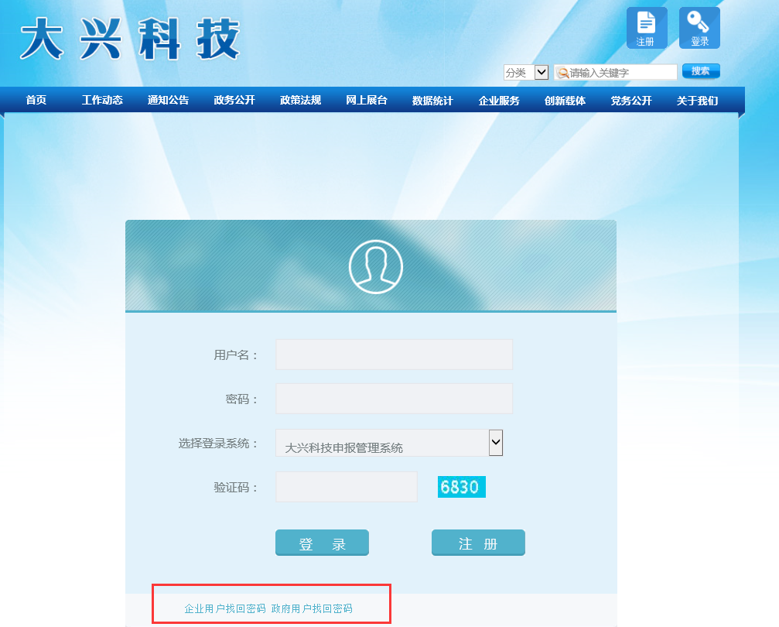
图3-4

完善用户信息

用户注册信息
登录后，点击“企业信息管理—>企业注册信息”，可以查看用户的注册信息和审核状态。如图4-1。
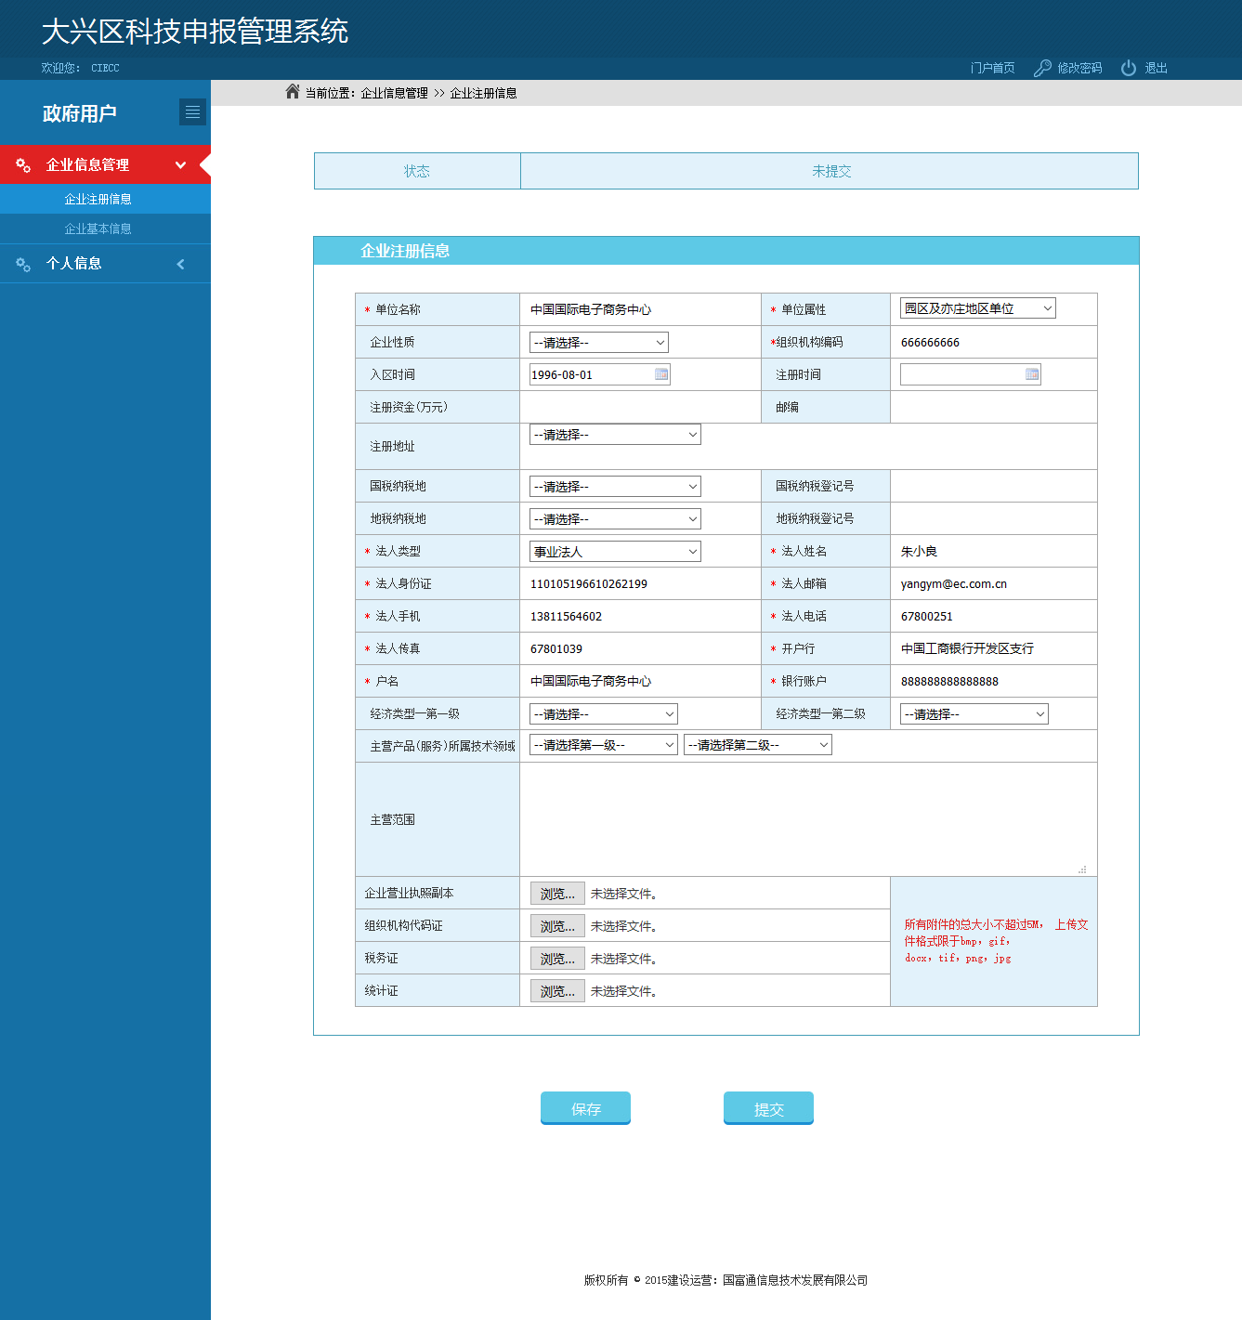
图4-1

在图4-1页面，用户可编辑修改企业注册信息，修改完成点击“保存”，可保存信息。
点击“提交”，则提交企业注册信息，政府管理员会对提交的注册信息进行审核，审核通过的用户可进行项目申报，审核不通过，则根据审核意见，做相应处理。
审核通过后，注册信息将只能查看、不可再修改。如图4-2。
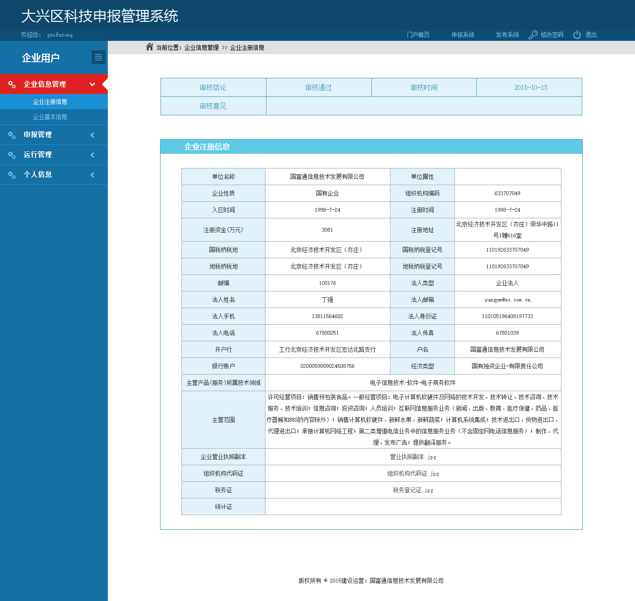
图4-2

用户基本信息
点击“企业信息管理—>企业基本信息”，打开企业基本信息页，如图4-3所示。包括企业基本信息、企业财务状况、预计经济指标等16张表。
企业基本信息表是必填表，填写完毕后才可以进行项目申报，其他表可根据情况选择填写。

已填写的表内容，可自动同步到申报书和任务书的相应位置，申报过程中用户无需重复填写。
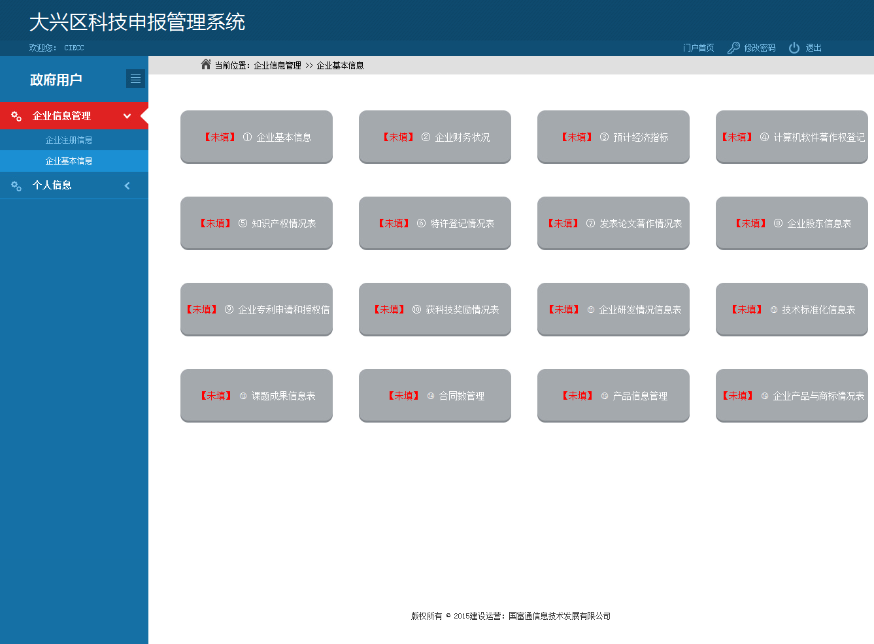
图4-3
以“企业基本信息”和“企业财务状况”两类表为例，其余14张表操作同此两类表。
企业基本信息表是单表，如图4-4所示。企业基本信息表填写完成后，点击“保存”，提示操作成功，即可完成保存。点击“返回”，则返回到企业基本信息首页。
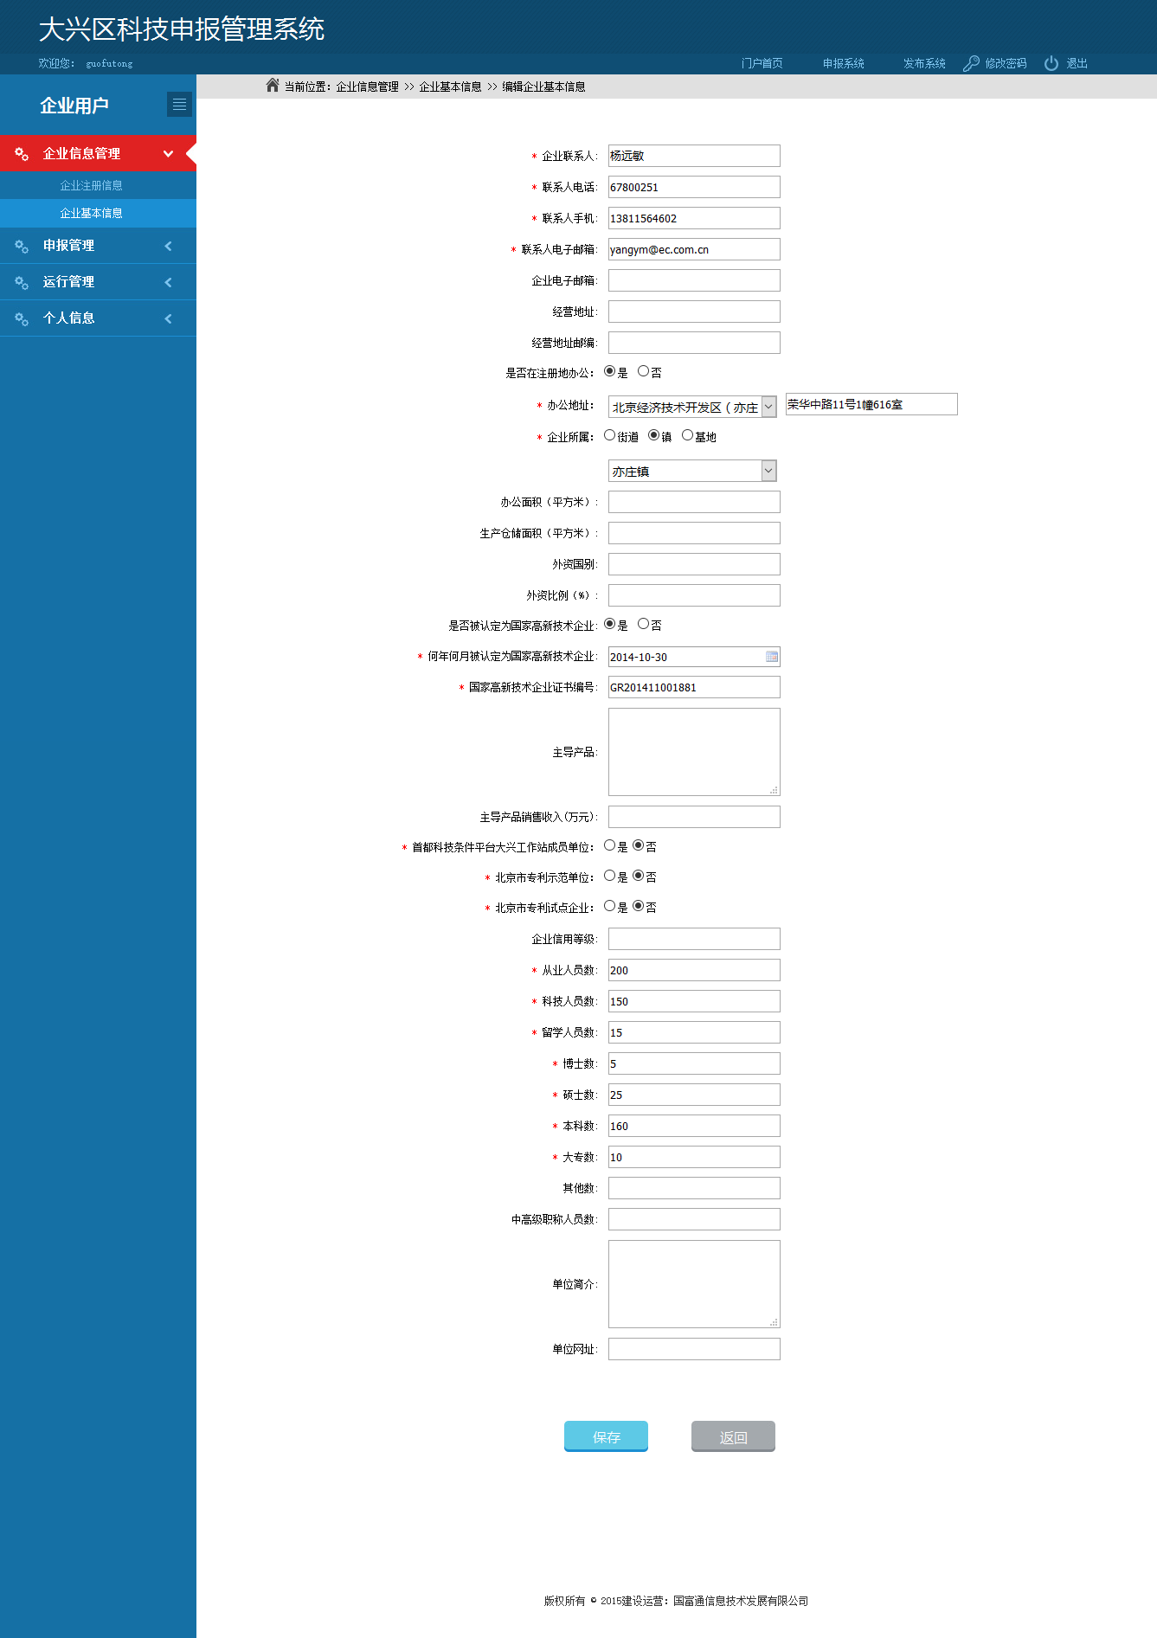
图4-4

企业财务状况表是多记录列表表。点击“企业基本信息—>企业财务状况”进入企业财务信息列表页，如图4-5。
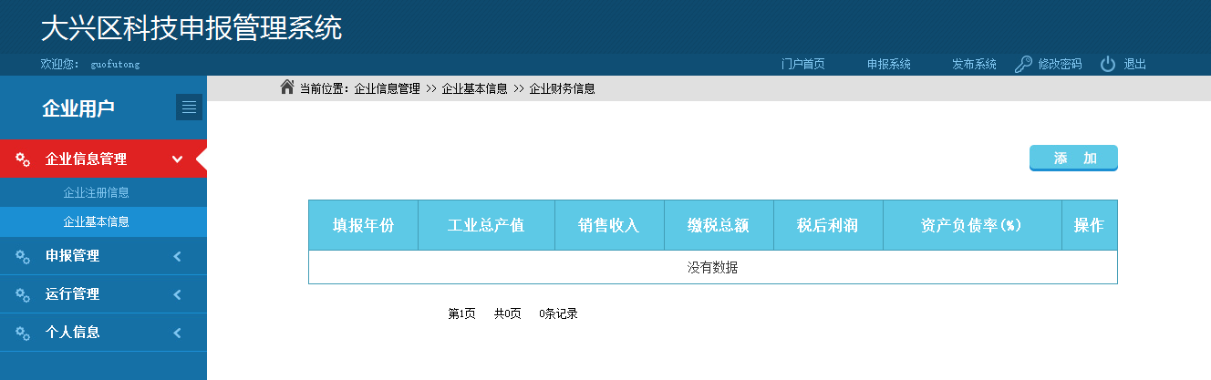
图4-5
可点击“添加”，打开财务信息添加页，如图4-6。按要求完善信息后点击“保存”，即可保存财务信息。点击“返回”到财务列表页。点击每条信息最后一栏的“查看”、可查看详细信息，点击“修改”，可对已经录入的信息进行修改，点击“删除”，可以删除相应记录。
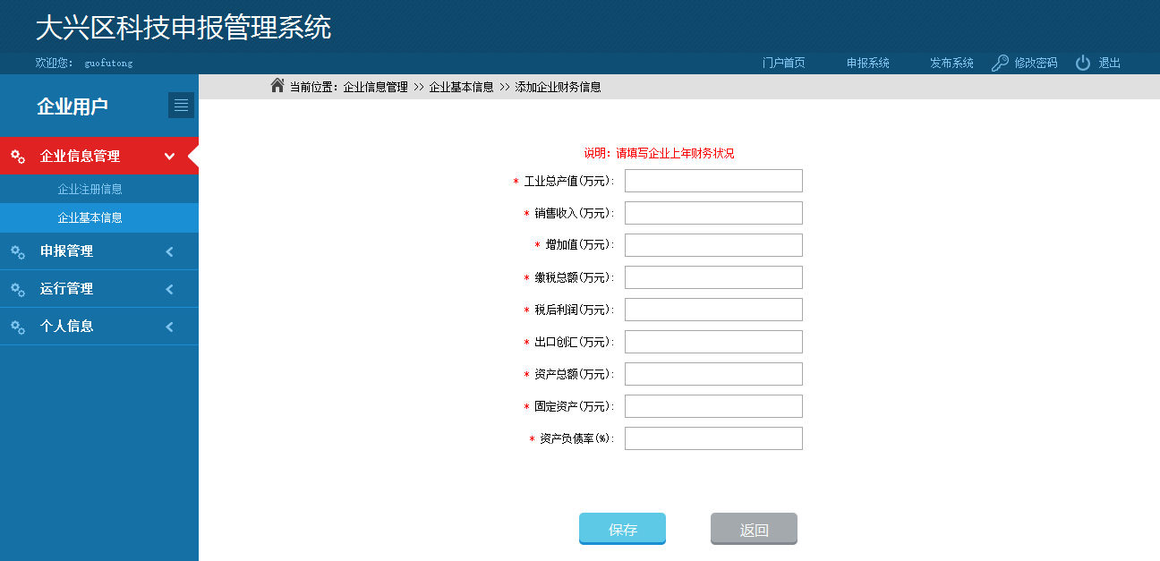
图4-6

大兴区科技计划课题申报

申报管理

5.1.1大兴区科技计划课题
登录“大兴科技申报管理系统”，点击页面左侧“申报管理—>大兴区科技计划课题”，进入申报列表页，如图5-1。
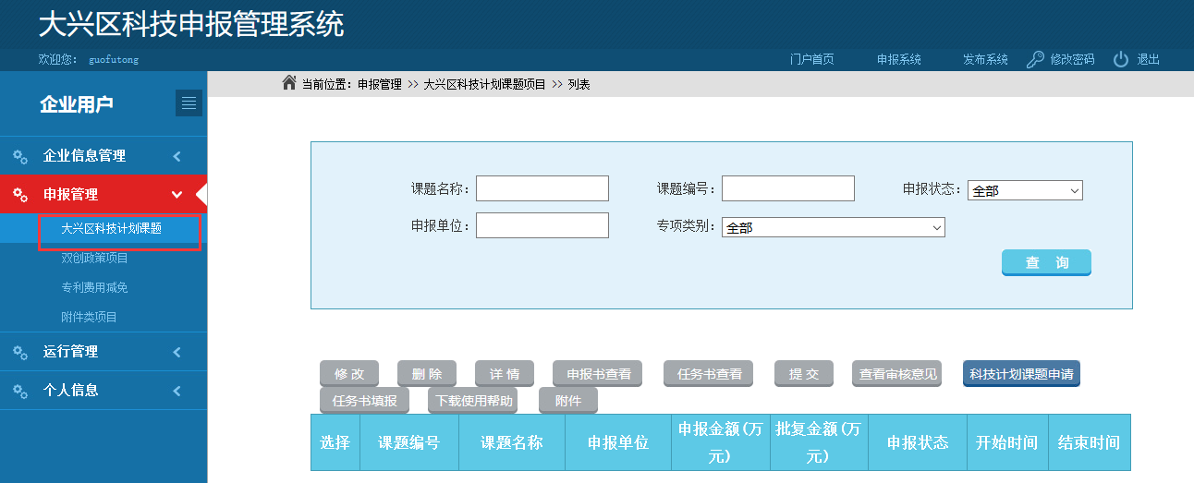
图5-1
可根据课题名称、课题编号、申报单位和申报类别查询符合条件的记录，显示在下面的表格中。
可选择列表中第一栏的单选框，选择一条记录，对其进行修改、删除、详情、提交、查看审核意见等操作。
已经提交的课题不可进行修改和删除。点击“科学计划课题申请”按钮，进行课题申报。
点击“下载使用帮助”，可下载使用帮助，按提示填写完善申报信息。

点击“科学计划课题申请”按钮，进入课题申报封面页，如图5-2。
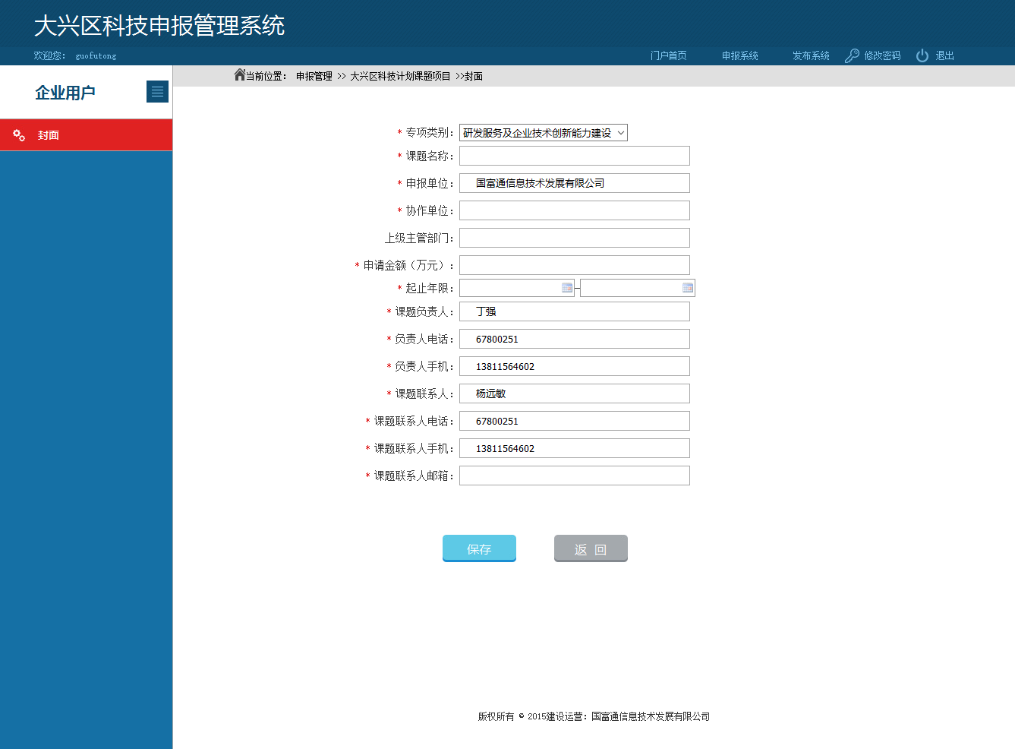
图5-2
完善封面信息后，点击“保存”，显示图5-3页面，完善页面信息后，点击“下一步”，显示图5-4页面。依次点击左侧目录，完善所有信息后，点击“预览”可查看已填报的申报信息，确认无误后，点击“提交”，完成申报信息的提交。
政府管理员会对已提交的信息进行审批。申报过程中表信息的填写可参照“使用帮助”。
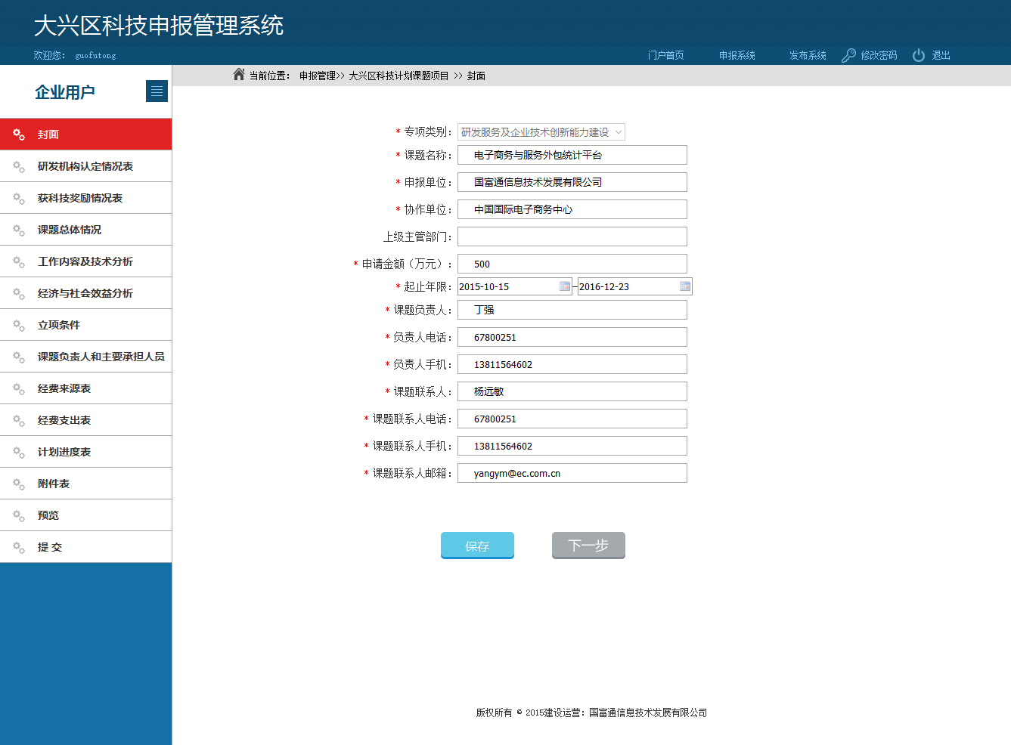
图5-3
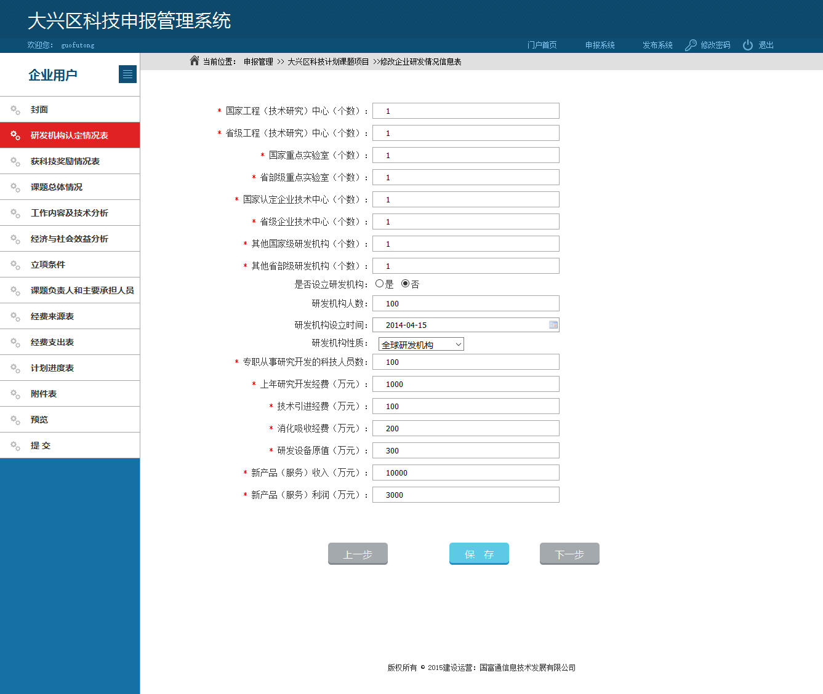
图5-4
如果用户有其他申报材料，需以附件形式上传，点击左侧“附件表”，选择需要上传的附件，如果有多个附件需要上传，点击添加附件，会添加附件上传框，继续浏览选择文件。
选择完毕后点击“上传附件”，弹出成功提示框，则上传附件成功。上传后的附件会显示在已上传附件部分。用户可以点击“删除”按钮，来删除误传的文件。如图5-5。
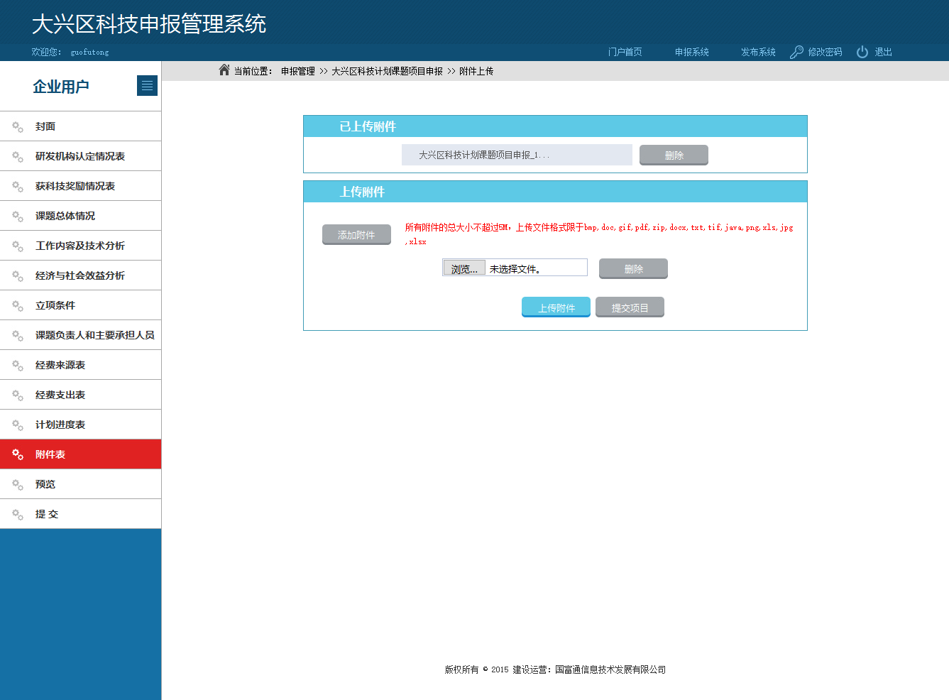
图5-5

预览申报书。
点击左侧“预览”按钮，打开图5-6页面，如确认无误，可以保存、打印文件，或者转换为pdf格式保存文件等。

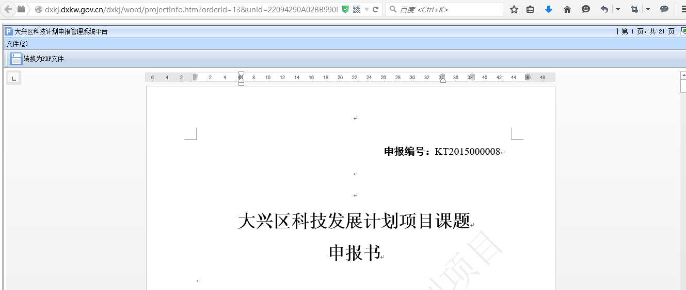
图5-6
提交申报书。
经预览确认申报书无误后，点击“提交”，弹出确认提交对话框，如图5-7，点击“确定”，提交成功。等待政府管理员审批即可。
已经提交的项目不可进行修改和删除。

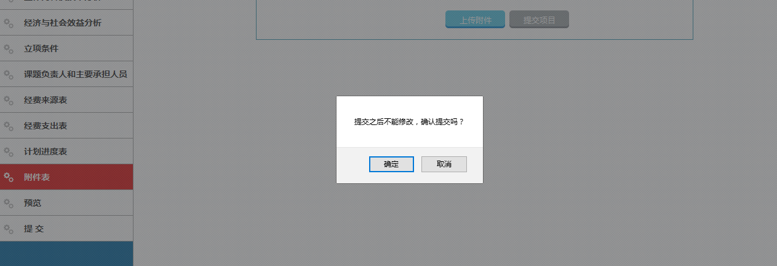
图5-7
填报任务书。
申报书审批流程通过后，申报状态会改为“任务书填报中”状态，此时可选择项目进行任务书填报，填报步骤同申报书，填报完成，点击提交，完成任务书提交。如图5-8所示。
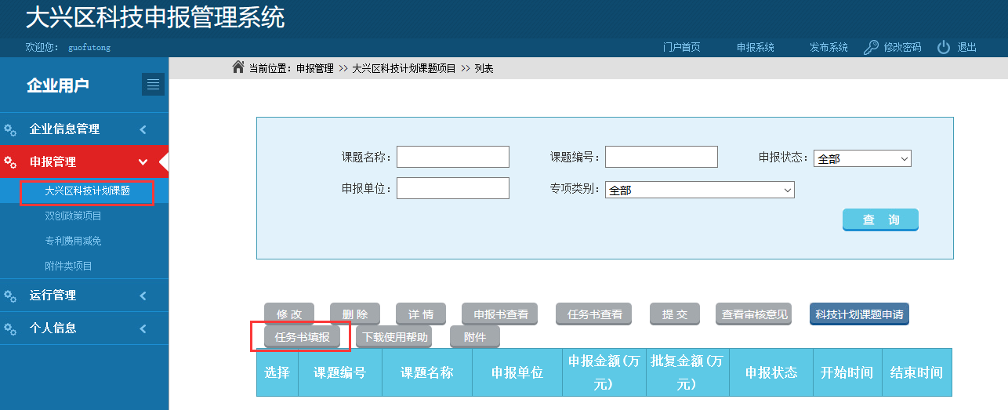
图5-8

运行管理
点击“运行管理—>项目运行管理”打开项目审批通过后的项目列表。可以根据课题名称、课题编号、年度、专项类别和申报状态进行查询符合条件的信息。
可以在操作列查看项目进度报告、查看变更信息、查看 验收报告和项目详情等。如图5-9所示。
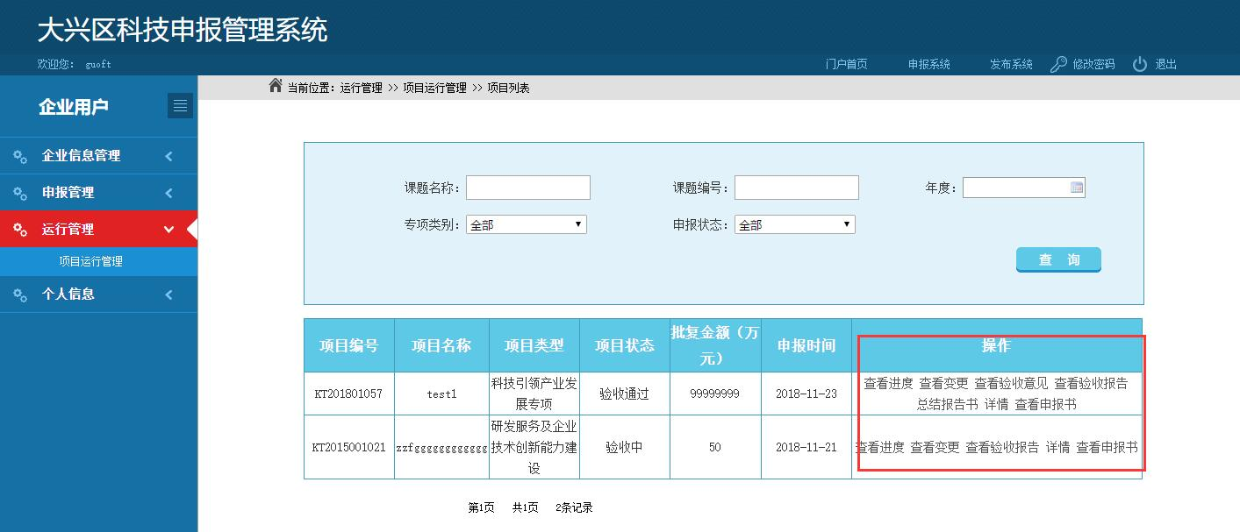

图5-9

进度报告
点击上图“查看进度”，打开进度报告页，可以添加进度报告、查看进度报告详情、修改、删除和提交进度报告。如图5-10所示。
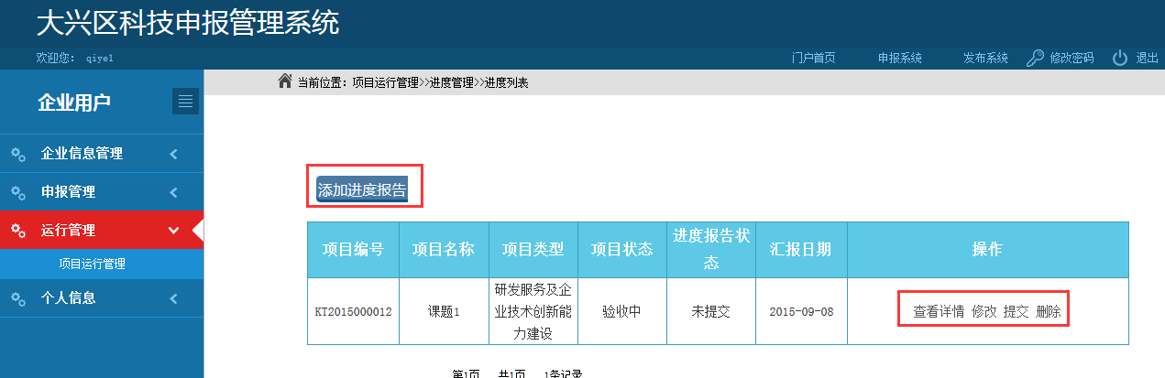
图5-10

变更管理
点击图“查看变更”，打开变更信息页，可以添加变更、查看变更详情、修改、删除和提交变更信息。如图5-11所示。
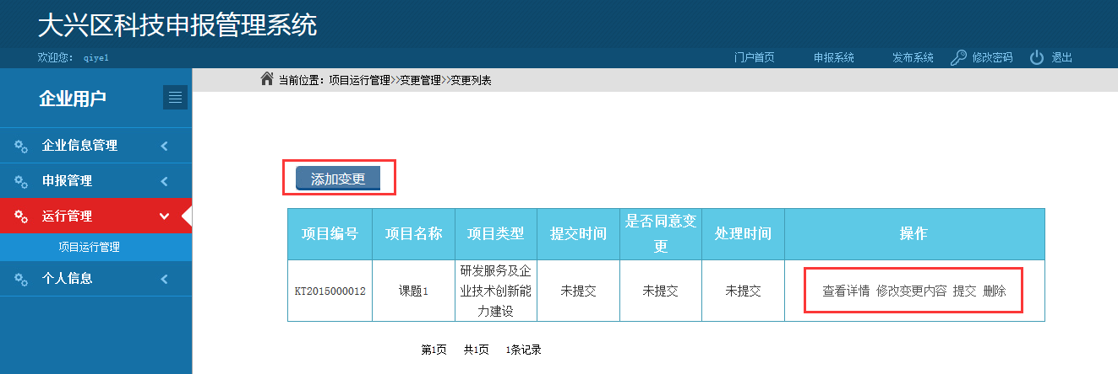
图5-11

验收报告
点击“添加验收报告”，如图5-12所示。
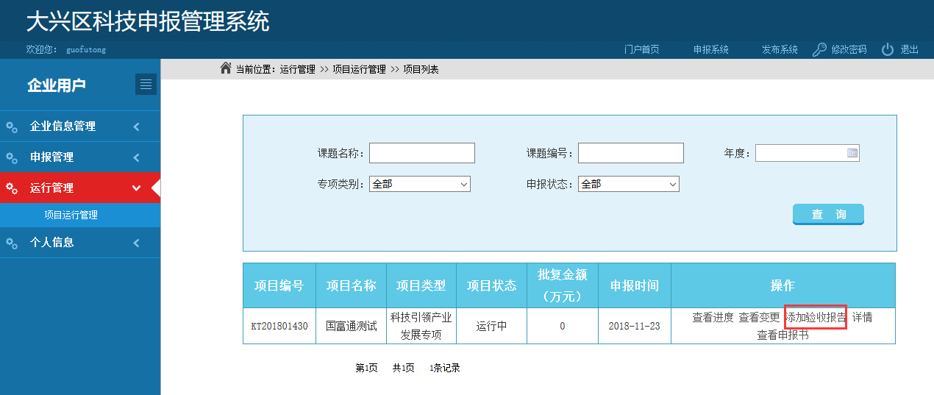
图5-12

打开验收报告填报页，按步骤填报信息后提交。如图5-13所示。
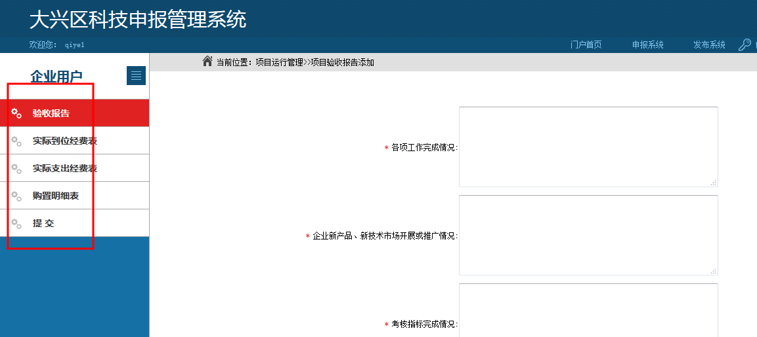
图5-13

个人信息
点击“个人信息—>修改密码”，或者右上角的“修改密码”，可修改用户密码，输入旧密码、新密码、确认新密码后，点击“保存”，提示修改成功。如图5-14所示。
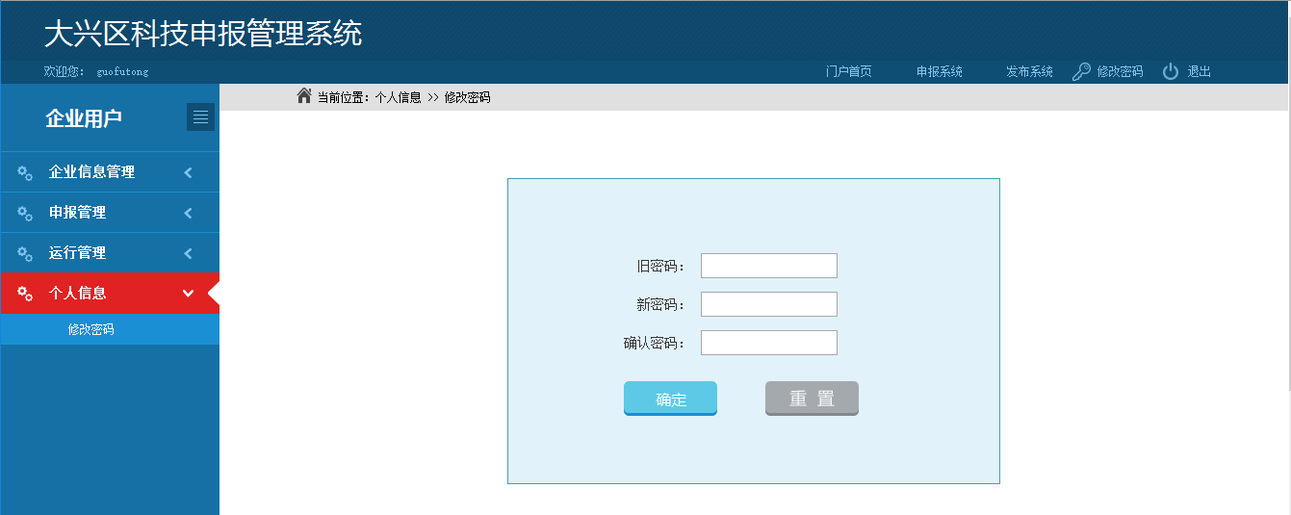
图5-14
技术支持电话：010-67800408
技术咨询QQ：981401522
项目咨询QQ群：240139281

